№ п/п | Наименование товара, работ, услуг | Ед. изм. | Кол-во | Технические, функциональные характеристики
 |  |  |  | Показатель (наименование комплектующего, технического параметра и т.п.) |  | Описание, значение
1. | Песочница № 5  ПС-05  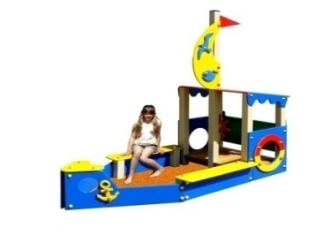 | Шт. | 1
 |  |  |  | Высота (мм) |  | 3010
 |  |  |  | Длина (мм) |  | 3200
 |  |  |  | Ширина (мм) |  | 1340
 |  |  |  | Применяемые материалы
 |  |  |  | Столбы | В кол-ве 8 шт., выполнены из клееного деревянного бруса, сечением 100х100 мм и имеющими скругленный профиль с канавкой посередине.  Снизу столбы заканчивается металлической закладной деталью, которая бетонируются в землю.
 |  |  |  | Ограждения | В кол-ве 3шт, выполнены из ламинированной влагостойкой фанеры марки ФСФ толщиной 18мм., с декоративными накладками в виде рыбок и иллюминатора.
 |  |  |  | Крыша | В кол-ве 1шт, выполнена из ламинированной влагостойкой фанеры марки ФСФ толщиной 18мм. Крепление скатов крыши с фронтоном осуществляется при помощи оцинкованного уголка 50х50х35мм.
 |  |  |  | Бортовые ограждения песочницы | В кол-ве 4шт., выполнены из ламинированной влагостойкой фанеры марки ФСФ толщиной 18мм
 |  |  |  | Сиденье | В кол-ве 3 шт., выполнено из ламинированной влагостойкой фанеры марки ФСФ толщиной 18мм.
 |  |  |  | Парус, флаг | В кол-ве 2 шт., выполнены из ламинированной влагостойкой фанеры марки ФСФ толщиной 18мм.
 |  |  |  | Материалы | Клееный деревянный брус выполнен из сосновой древесины, подвергнуты специальной обработке и сушке до мебельной влажности 7-10%, тщательно отшлифованы со всех сторон и покрашены в заводских условиях профессиональными двух компонентной краской. Влагостойкая ламинированная фанера марки ФСФ, все углы фанеры закругленными, радиус 20мм, ГОСТ Р 52169-2012 Детали из фанеры имеют полиакрилатное покрытие, специально предназначено для применения на детских площадках, стойко к сложным погодным условиям, истиранию, устойчиво к воздействию ультрафиолета и влаги. Металл покрашен термопластичной порошковой краской. Заглушки пластиковые, цветные. Все метизы оцинкованы.  ГОСТ Р 52169-2012, ГОСТ 52301-2013

